1、帐号：边哥家的小白杨
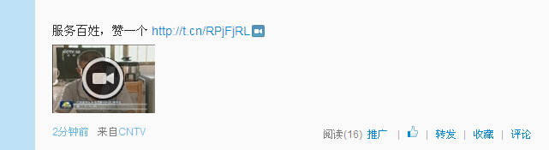
2、曹越家的美女妈妈
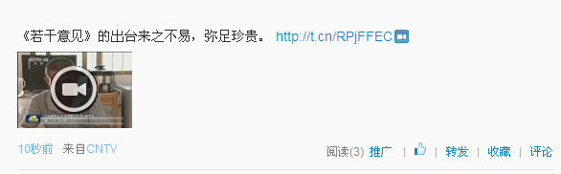
3、微微笑笑很倾城
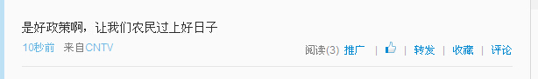
4、zgqzghw7
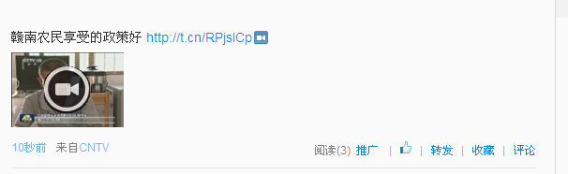
5、zgqzghw1
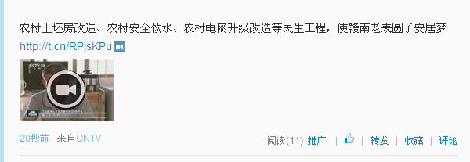
6、zgqzghw2
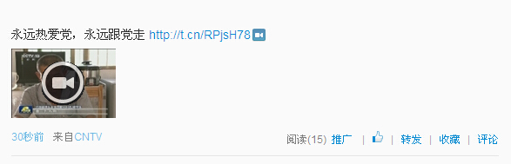

7、zgzghw3
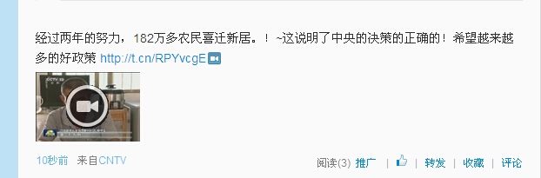

8、zgqzghw5
